***Муниципальное бюджетное дошкольное образовательное учреждение***

***детский сад № 3 Колокольчик***

**МАСТЕР-КЛАСС**

*для воспитателей*

**Тема: «Финансовый эрудит»**

(форма проведения: брейн - ринг)

Подготовила:

воспитатель первой категории

Жидкова М.В.

с. Дивеево

ноябрь 2024 год

***Цель:*** совершенствовать профессиональные компетенции педагогических работников в области финансовой грамотности.

***Задачи:***

***Образовательные:***

* Формировать разумное финансовое поведение и ответственное отношение к личным финансам.

***Развивающие:***

* Развивать практические умения быстрого и правильного нахождения и принятия решений в ходе игры.

***Воспитательные:***

* Пробуждать интерес к финансовой грамотности;
* Сплачивать коллектив участников.

**Оборудование:** мультимедийное оборудование, презентация, фишки, сундучок, копилка, таблички с названиями команд, копилка, сундучок

**Ход игры**

1. **Вводная часть.**

**Ведущий:** Добрый день, уважаемые коллеги!

Ни для кого не секрет, что сегодня детей, так же, как и взрослых, волнуют финансовые вопросы. Экономика и дошкольники тесно связаны. Дети, так или иначе, сталкиваются с миром финансов. Ведь дошкольник вырастет, а знания, полученные в дошкольном возрасте, станут фундаментом для будущих экономических навыков. Поэтому столь важным является организация работы с детьми по формированию финансовой грамотности.

В связи с введением в эксплуатацию с 1 сентября 2023 года новой Федеральной образовательной **программы возник вопрос,** как теперь **формировать финансовую грамотность дошкольников.**

Согласно *«П. 18.6. от 5 лет до 6 лет, П. 18.7 от 6 лет до 7 лет»* ФОП ДО развитие**финансовой грамотности**относится к области социально-коммуникативного развития. В данной области основными задачами образовательной деятельности в сфере трудового воспитания являются:

• **формировать представления** о профессиях и трудовых процессах;

• воспитывать бережное отношение к труду взрослых, к результатам их труда;

• развивать самостоятельность и инициативу в трудовой деятельности по самообслуживанию, хозяйственно-бытовому, ручному труду и конструированию, труду в природе; знакомить детей с элементарными экономическими знаниями,

**• формировать первоначальные представления о финансовой грамотности.**

Целью работы является не только расширение экономического кругозора дошкольников, но и дать представление о таких экономических качествах, как трудолюбие, бережливость, хозяйственность, экономность. Помочь дошкольнику осознать, что достичь экономических благ можно лишь упорным трудом, причем труд следует понимать не только, как средство достижения этих самих благ, но и как созидание, как творческий процесс, приносящий радость и удовлетворение.

Кем бы ни стал ребенок, где бы ни жил, он обязательно столкнется с законами экономики. «А можно ли увлечь детей рассказами об экономике в столь юном возрасте?» - спросите Вы. Это задача трудная, но решаемая.

Конечно, мы сами должны знать по **финансовой грамотности** всё, и немного больше.

Сегодня мы отправимся в путешествие в страну Экономики. Предлагаю вам поучаствовать в брейн- ринге «Финансовый эрудит».

Наши участники разделились на 2 команды. Одна команда называется «Копеечки», другая – «Рублики». За каждый правильный ответ команда будет получать фишки.

*Ведущий ставит на столы таблички с названиями команд и тарелочки для фишек.*

**2.Основная часть.**

**Разминка**

Люди ходят на базар, там дешевле весь. (Товар)

Мотоцикл экономит время, а велосипед.(Деньги)

Какое животное всегда при деньгах. (поросенок)

Чтобы партнеров не мучили споры, пишут юристы для них.(Договоры)

Чтобы дом купить я смог, взял кредит внеся.(залог)

И врачу и акробату выдают за труд.(зарплату)

**Ведущий:** Сегодня утром нам пришли письма от разных сказочных героев с заданиями. Вы хотите узнать от кого?

Итак,первое письмо от Мальвины. Посмотрим, что она нам пишет.

«Здравствуйте, уважаемые знатоки! Предлагаю вам ответить на вопросы моей экономической викторины. За каждый правильный ответ вы получите 1 фишку. Желаю вам удачи!».

***Экономическая викторина***

1. Кто, согласно пословице, платит дважды? (Скупой)

2.Продолжите известную русскую пословицу: *«Хороший товар сам себя…»* (Хвалит)

3. В роли какого автомобильного устройства выступает по отношению к торговле реклама? (Двигатель)

4. Название какого насекомого положено в название рынка, где торгуют старыми вещами и мелкими товарами с рук? (Блоха)

6. Как говорят о деньгах, если они пропали впустую? *(Плакали денежки)*

*7.* Информация о товаре *(реклама)*

8. Место торговли, где можно торговаться? *(рынок)*

 П/игра *«Выбор профессии»*

**Педагоги становятся в круг**, ведущий занимает место в центре круга, в руках держит мяч. Называет профессию и кидает мяч произвольно в руки **педагога**. **Педагог**, поймавший мяч, должен сказать, какую работу выполняет представитель данной профессии (например, композитор — сочиняет музыку, после чего возвращает мяч ведущему. Если **педагог** затрудняется ответить, то он выходит из круга, а мяч заново разыгрывается ведущим.

Автомеханик, Бухгалтер, Ветеринар,

Геронтолог- спец., который заботиться о здоровье пожилых людей, Дипломат, Журналист,

Звукорежиссер – создает звуковое сопровождение для фильмов, спектаклей, рекламы,

Инкассатор занимается транспортировкой материальных ценностей,

Курьер,

Токарь- обработка деталей на токарном станке,

Фермер – производит сельскохозяйственную продукцию,

Шоколатье – кондитер….

**Ведущий:** Второе письмо от Учёного Кота.

«Приветствую вас, игроки. Пишет вам Учёный Кот. Практически в любой сказке есть экономическая составляющая. Предлагаю вам в этом убедиться. Для этого попробуйте ответить на мои вопросы. Будьте внимательны, и удача улыбнётся вам!»

***Экономические сказки***

1. В какой сказке говорится о нелегком пути хлебобулочного изделия до потребителя? (Колобок)
2. В какой сказке простая труженица домашнего подворья создает изделие из драгоценного металла и что это за металл? (Курочка Ряба, золото)
3. Герой этой сказки с помощью рекламы помог простому крестьянину занять высокий статус в обществе. (Кот в сапогах)
4. Героине, какой сказки удалось за нетрудовую денежную единицу сделать выгоднейшую покупку к своим именинам? (Муха-Цокотуха)
5. Какое сказочное животное умело изготовлять золотые монеты простым ударом копыта? (Золотая антилопа)
6. В какой сказке мастерство героя – строителя спасло жизнь ему и его друзьям?  (Три поросенка)

**Ведущий:** Третье письмо от Красной Шапочки. Посмотрим, что она нам пишет: «Здравствуйте, я Красная Шапочка. Я часто хожу в гости к бабушке и мы с ней часто разгадываем кроссворды. Попробуйте разгадать экономический кроссворд. Вам дается 5 мин на его заполнение. Удачной игры!»

***Экономический кроссворд***

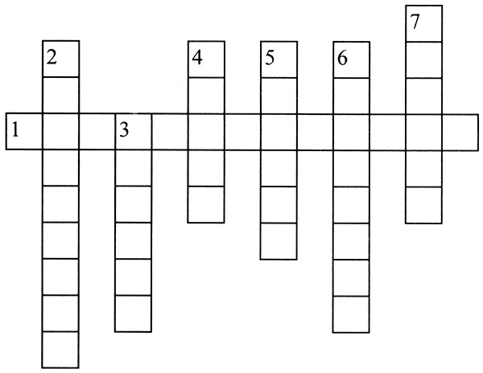

1. Как называется то, что принадлежит одному человеку или группе людей? (Собственность)

2. Плановое ведение хозяйства. (Экономика)

3. Как называется договор между людьми, которые хотят что-то купить, продать, обменять? (Сделка)

4. Чем становится собственность, если ее хотят продать, обменять? (Товар)

5. Как называются ценные бумаги, при помощи которых делают покупки? (Деньги)

6. Как называют человека, который продает товар? (Продавец)

7. Обмен товарами без участия денег. (Бартер)

Пришло время нам повеселиться. Предлагаю дать нашим мозгам немного отдохнуть, и размяться.

Мы бежали по дорожке *(бег на месте)*

Вдруг, порвались босоножки! *(один громкий хлопок в ладоши)*

Что же делать? Как нам быть? *(разводим поочередно руки в стороны)*

Где же обувь нам добыть? *(обнять щечки ладошками и покачать головой)*

Будем туфли покупать! *(потопать ногами в ритм словам 4 или 7раз)*

Станем денежки считать! *(потереть большим пальчиком другие пальцы, обеими руками одновременно)*

Один, два, три, четыре *(с размахом вскользь хлопаем правой ладонью об левую и наоборот, 4 хлопка)*

Вот мы туфельки купили! (*указываем ручками на обувь, выставляя на пяточку то правую, то левую ножку).*

**Ведущий:** И последнее письмо, которое осталось, от Мудрой Совы.

«Предлагаю поиграть - денежные пословицы по картинкам прочитать».

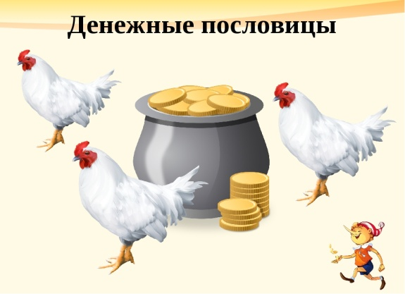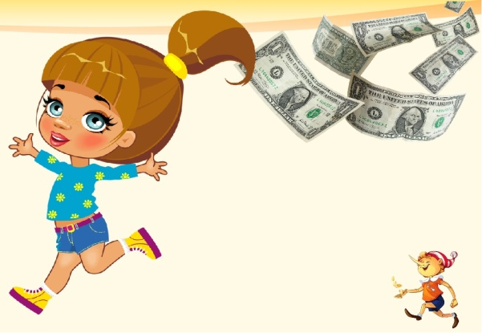

«Денег куры не клюют» «Деньги на ветер бросать»

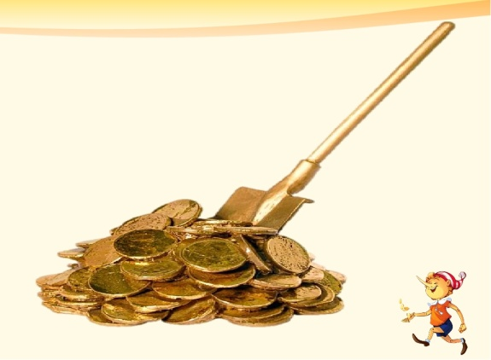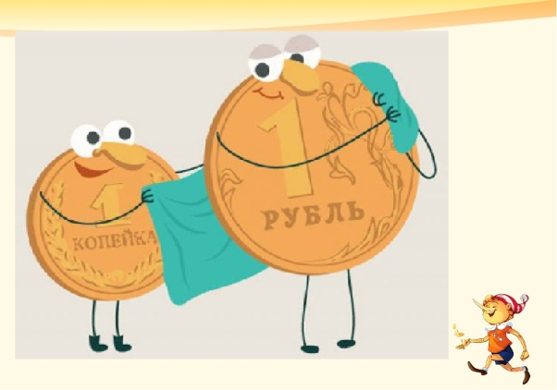

«Деньги лопатой гребут» «Копейка рубль бережёт»

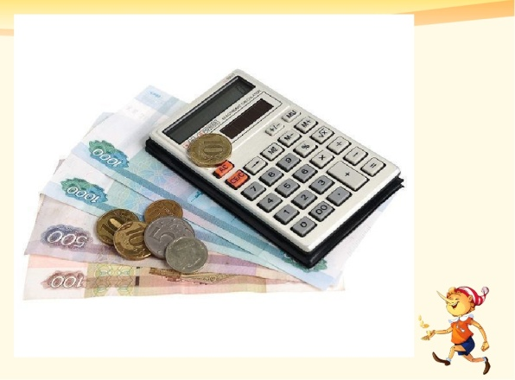

«Не имей 100 рублей, а имей 100 друзей» «Деньги любят счёт»

*Ведущий показывает всем Сундук Сокровищ*

**Ведущий:** Вам нужно угадать, что находится в Сунндуке. За правильный ответ вы получите 2 фишки.

Внимание, задание! В Сундуке сокровищ находится предмет, который может украшать ваш дом, может помочь осуществить ваши желания и сохранить ваше богатство.

*После ответа команды ведущий объявляет:*

Внимание, правильный ответ! В Сундуке находится… копилка.

Правильно ответившая команда получает 2 фишки.

**Ведущий:** Для того, чтобы определитькоманду-победителя, нам нужно посчитать фишки.

*Подсчёт фишек.*

**Ведущий:** Поздравляю команду-победителя!

**3.Рефлексия.**

**Ведущий:** Сегодня я познакомила вас с рядом игр, которые вы легко можете использовать в работе по формированию у детей финансовой грамотности.

Хочу подчеркнуть, что решение проблемы приобщения детей к экономике – это эффективный путь подготовки ребенка к жизни, его социальной адаптации в обществе, к формированию с детского возраста образа своей будущей семьи.

Спасибо за внимание!